(1)

مقدمة

أتقدم إلى سيادتكم بطلبي هذا للعمل ضمن فريق الشركة .
أود أن أخطركُم بأن لدي خبرة ( 14 عام ) في مجال الادارة والمبيعات ولدي اعتقاد أن خبرتي وكيفية التعامل مع فريق العمل قد يعود بالفائدة على الشركة لقد استطعت من خلال عملي أن أبرز قدرتي على وضع الأهداف وتحقيقها والعمل أيضاً على زيادة المبيعات في وقت مناسب وبصورة كاملة . بكل من الشركات الأتية ( مجموعة شركات بهجت (جولدي) ، هنكل مصر (برسيل) ، أرما للصناعات الغذائية (كريستال) ,مونجيني للاغذيه (بارتي كيك ) ، مؤسسة العين الإحترافية ( جوري )
تتضمن مسؤولياتي في وظيفتي الاطلاع على ما هو جديد ، وتحليل اتجاهات المبيعات من خلال نظام قائم مثل القيام بزيارات مستمرة للعملاء سواء منفردة أو مع مسئول المبيعات بالمنطقة و بحث أي شكاوى تقدم من العملاء و سرعة حلها والتحقق من أن جميع أصنافنا متوفرة لدى العملاء من خلال التقارير التي تقدم . متابعة تحرك مندوبي المبيعات و منسقي المبيعات وذلك من خلال خطوط السير اليومية.
العمل على تنشيط بيع الأصناف الراكدة و الأصناف البطيئة الحركة من خلال تقديم اقتراحات تسويقية محدده والتركيز على جميع الأصناف .
لقد حصلت على دورات تدريبية في مجال إدارة المبيعات والتسويق الالكتروني وذلك لمتابعة المبيعات التي تم تحقيقها من قبل والعمل على زيادتها في المستقبل وذلك من خلال عدد العملاء بالمناطق وعمل الانتشار ( الأفقي ).
قد قمت بإرفاق نسخة من سيرتي الذاتية حتى يتسنى لكم الإطلاع عليها.
وتفضلوا بقبول فائق الاحترام والتقدير؛
عمرو عبد الرحمن زكي

(2)
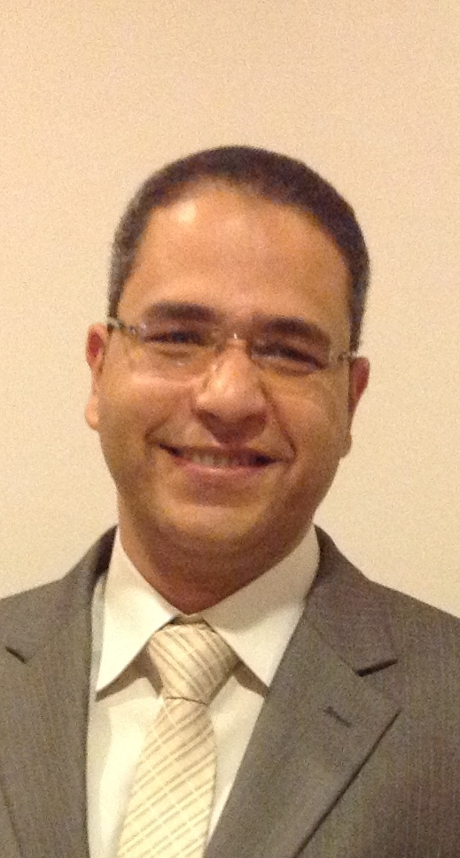
ســيرة ذاتيـــة ( C .V )

الاسم / عمرو عبد الرحمن زكي فاضل
تاريخ الميلاد : 17/03/1980م
المؤهل الدراسي : بكالوريوس في التربية النوعية قسم تكنولوجيا التعليم والحاسب الآلي ، تقدير عام جيد لسنة 2000 م
الحالة الاجتماعية : متزوج
الخدمة العسكرية : لم يصبه الدور
العنوان : القاهرة – حلوان شارع خيري عمارة رقم 18
أسيوط – شارع الهلالي عمارة 21 الدور الخامس
هاتف محمول : 01100220307 - 01067007028
البريد الألكتروني: goldiassuit@yahoo.com
السياره : نعم امتلك سياره شخصية
الهدف من الوظيفة | تطوير مهاراتي العلمية والعملية والحصول على خبرة اكثر في مجال عمل يضمن لي مستقبل باهر أيضاً احاول ان أجد عملاً يجعلني امارس ابداعي والوصول الى الهدف

الخبرة | 14 عام في مجال المبيعات من مدير معرض ثم مندوب جملة ومشرف مبيعات حتي مدير فرع

المؤهلات العلمية | - حاصل على بكالوريوس التربية النوعية قسم تكنولوجيا التعليم والحاسب الآلي سنة 2000 تقدير عام جيد

المهارات | - القدرة على أدارة فريق المبيعات والسيطرة على مشاكل السوق  - القدرة على العمل الجماعى والوصول الى الهدف  - إجادة برامج ويندوز وميكروسوفت أوفيس ومواقع البيع والتسويق الالكتروني  - العمل تحت أى ضغط  - العمل بمختلف مناطق الجمهورية ( الساحل والاسكندرية ، القاهرة ، الصعيد )

الدورات التدريبية | - دورات كمبيوتر وبرامج الجاهزة للشركات  - أساسيات المبيعات في أكاديمية هنكل للمبيعات  - الإشراف والإدارة في أكاديمية أرما للمبيعات  - التسويق الالكتروني من مؤسسة ادراك

عمرو ذكـــــــــــــي
(3)

الخبرات العملية | 2002 حتى 2005  - مد ير معرض مبيعات بشركة جولدي مجموعة شركات بهجت للأجهزة الكهربائيه
الخبرات العملية | 2005– 2008 شركة هنكل مصر  - مندوب مبيعات جملة وسوبر ماركت بالإسكندرية ومرسى مطروح والساحل الشمالي
الخبرات العملية | 2008 حتى 2011  - مشرف مبيعات بشركة أرما للصناعات الغذائية بالساحل الشمالي ومطروح  - مشرف مبيعات البيع المباشر باسيوط  - مدير منطقة جنوب الصعيد بشركة مونجيني للكيك و للصناعات الغذائيه
2012 حتى ابريل 2017
- مدير فرع المنطقة الوسطى بمؤسسة العين الأحترافيه للشنط المدرسية والقرطاسيه والأدوات المكتبية والوسائل التعليمية بالمملكة العربية السعودية

عمرو عبد الرحمن

